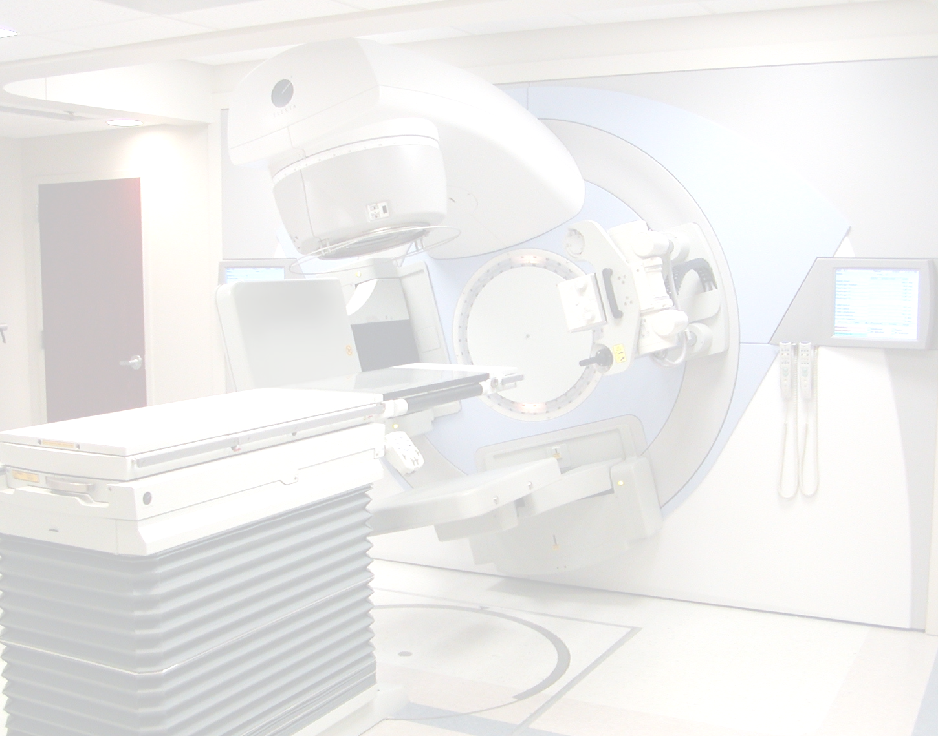

ODDĚLENÍ LÉKAŘSKÉ FYZIKY NEMOCNICE NA HOMOLCE

ve spolupráci s

TRANSKONTAKT – MEDICAL s. r. o.,
autorizovaným distributorem společností ELEKTA

VÁS SRDEČNĚ VÍTAJÍ
NA
V. MEZINÁRODNÍ KONFERENCI

NEJNOVĚJŠÍ TRENDY
RADIOTERAPIE, STEREOTAKTICKÉ RADIOTERAPIE A RADIOCHIRURGIE V.

konané pod záštitou
ČLK, SROBF, ČSFM, SRLA

KONGRESOVÝ SÁL NEMOCNICE NA HOMOLCE

7. - 8. DUBNA 2010

PROGRAM 7. dubna 2010
08:30 - 09:00 Prezence

09:00 - 09:15 Úvod a zahájení konference
Doc. Ing. Josef Novotný, CSc., Ing. Pavel Tobiáš, MBA

09:15 - 9:45 Technické novinky společnosti Elekta v oblasti radioterapie
Rolf Baumann, Elekta, Německo

9:45 - 10:05 VMAT v klinické praxi
Florian Stieler, M.Sc., Universitätsklinikum Mannheim

10:05 - 10:30 Parotid-sparing radiotherapy in HNC – reduction of xerostomia
Bc. Andrea Binarová, FN Ostrava

10:30 - 10:50 Přestávka

10:50 – 11:10 IGRT z pohledu lékaře
MUDr. P. Lovas, MUDr. Z. Lovasová, Ing. M. Steiner, MOÚ Brno

11:10 - 11:40 Informace o verifikačním systému MOSAIQ v klinické praxi
MUDr. Karel Cwiertka, FN Olomouc

11:40 – 12:00 IGRT z pohledu radiologického fyzika
Ing. M. Steiner, MUDr. P. Lovas, Mgr. D. Dvořák , MOÚ Brno

12:00 – 12:15 Virtuální klinika
Aleš Güttner, TRANSKONTAKT-MEDICAL

12:15 - 13:15 Přestávka – oběd

13:15 - 13:45 Informační systémy v radioterapii
Ing. Michal Zycháček, KNTB Zlín, Ing. Pavel Tobiáš, MBA, Radiologická klinika, LF MU Brno

13:45 - 14:10 Paliativní stereotaktická radioterapie u high-grade gliomů
MUDr. L. Hynková, Prof. MUDr. P. Šlampa, CSc., MUDr. P. Fadrus, PhD., Ing. J. Garčic, MUDr. I. Čoupková, MUDr. R. Lakomý, MUDr. R. Šiková, MUDr. Ing. T. Svoboda, MUDr. M. Procházková, MOÚ Brno a Neurologická klinika FN Brno

14:10 – 14:40 Vstupní aspekty pro optimalizaci provozu RT pracoviště
MUDr. Tomáš Svoboda, FN Plzeň

14:40 - 15:00 Přestávka

15:00 - 15:25 Stereotaktická radioterapie u dětských pacientů – příklady z praxe
Prof. MUDr. P. Šlampa CSc., MUDr. P. Fadrus, PhD., Ing. J. Garčic, MUDr. L. Hynková, MUDr. H. Doleželová, MUDr. J. Zitterbartová, MUDr. R. Belanová, MOÚ Brno a Neurologická klinika FN Brno

15:25 - 15:50 Chirurgická léčba a stereotaktická radiochirurgie v terapii mnohočetných metastáz mozku
MUDr. P. Fadrus, PhD., Prof. MUDr. P. Šlampa CSc., Ing. J. Garčic, MUDr. L. Hynková, MUDr. I. Čoupková, MUDr. R. Lakomý, MUDr. R. Šiková, Ing. T. Svoboda, MUDr. Ing. E. Neuman, Doc. MUDr. M. Smrčka, PhD, MBA, Neurologická klinika FN Brno a MOÚ Brno

15:50 - 16:20 Diskuse

PROGRAM 8. dubna 2010

9:00 - 9:15 Úvod a zahájení
Doc. Ing. Josef Novotný, CSc., Ing. Pavel Tobiáš, MBA

9:15 – 9:45 Stereotactic Radiosurgery
Thomas Meyer von der Twer, Elekta, Německo

9:45 - 10:30 Radiochirurgie a její perspektivy
Doc. MUDr. Roman Liščák, CSc., NNH

10:30 – 11:00 Přestávka

11:00 – 11:45 Leksellův Gama nůž Perfexion - nejmodernější radiochirurgický přístroj
Doc. Ing. Josef Novotný, CSc., NNH

11:45 – 12:30 Radiochirurgická léčba metastáz
Doc. MUDr. Roman Liščák, CSc., NNH

12:30 - 13:30 Přestávka - oběd

13:30 – 14:00 Stereotaktická neurochirurgie a radiochirurgie
MUDr. Dušan Urgošík, CSc.

14:00 – 14:30 Možnosti využití Leksellova stereotaktického rámu v neurochirurgii
MUDr. David Krahulík, FN Olomouc

14:30 - 15:00 Diskuse

Informace:

Ing. Pavel Tobiáš, Transkontakt-Medical

Tel.: 602 718 109

Doc. Ing. Josef Novotný, CSc., Nemocnice Na Homolce

Tel.: 257 272 795

